Федеральное государственное автономное

образовательное учреждение

высшего образования

«СИБИРСКИЙ ФЕДЕРАЛЬНЫЙ УНИВЕРСИТЕТ»

Институт космических и информационных технологий

Кафедра «Вычислительная техника»

**РАЗРАБОТКА СПЕЦИФИКАЦИИ ТРЕБОВАНИЙ**

Преподаватель __________ В.С. Васильев

подпись, дата инициалы, фамилия

Студент КИ20-06Б, 032049505 __________ В.О Леушкин

номер группы, зачетной книжки подпись, дата инициалы, фамилия

Красноярск 2021

**СОДЕРЖАНИЕ**

1. Разработка спецификации требования 3

1.1. Выявление ролей и функций (графическая часть диаграммы прецедентов) 3

1.2. Разработка макетов интерфейса 4

1.3. Описание формата данных 8

1.3.1. Информация о городах 8

1.3.2. Информация о пользователях 8

1.3.3. Информация о истории вызовов 9

1.4. Описание поведения программы (текстовая часть диаграммы прецедентов) 11

1.4.1. AuthForm 12

1.4.2. Recording Users 12

1.4.3. Интерфейс клиента 13

1.4.4. Интерфейс оператора 14

1.4.5. Интерфейс администратора 15

# Разработка спецификации требования

## Выявление ролей и функций (графическая часть диаграммы прецедентов)

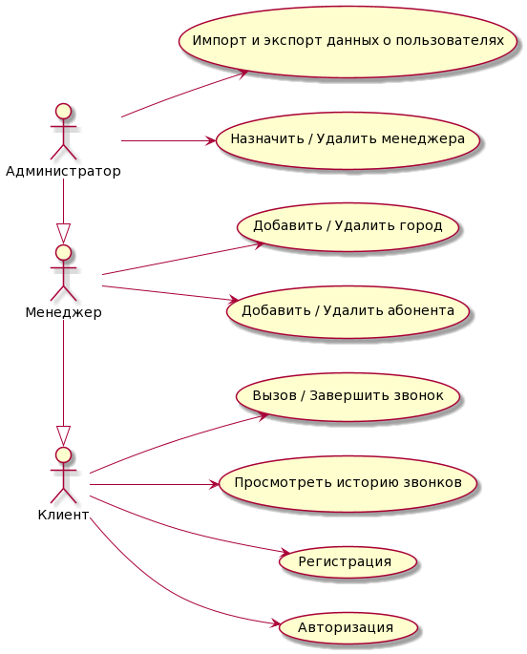

## Разработка макетов интерфейса

В главном окне программы мы видим список абонентов и их данные (номер, ИНН и адрес). Также у нас есть две кнопки для добавления и удаления пользователей (Рисунок 1).

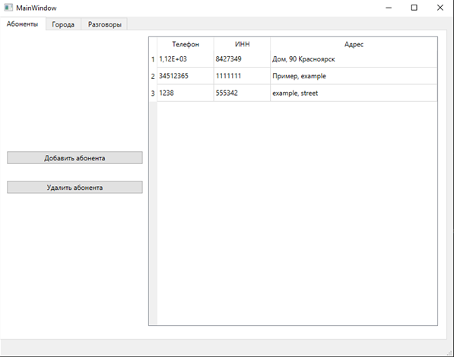

Рисунок 1 – Главное окно

При нажатии на кнопку “Добавить абонента”, открывается всплывающее окно для ввода данных нового абонента (Рисунок 2).

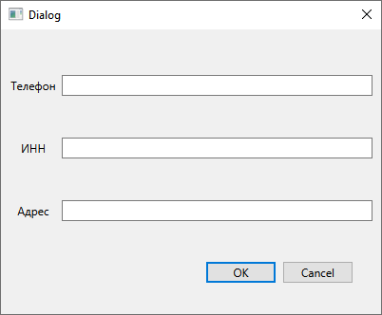

Рисунок 2 – Окно добавления абонента

Если выбрать в списке строку с информацией о пользователе и нажать кнопку “Удалить абонента”, выбранная информация будет удалена.

С главного окна программы можно перейти на вкладку “Города”, где так же есть таблица с внесенными в программу городами и две кнопки с функциями добавления и удаления города (Рисунок 3).

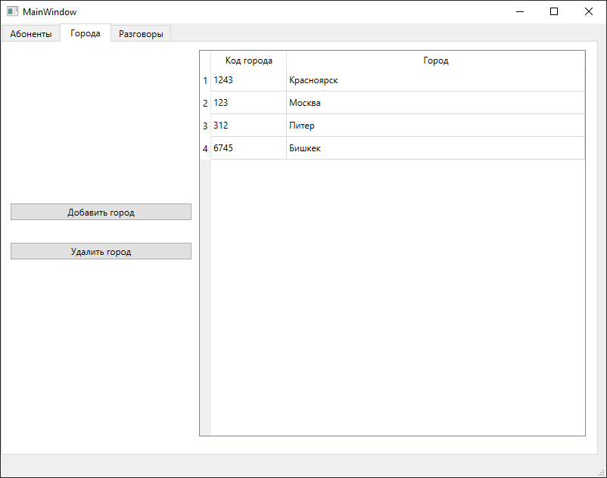Рисунок 3 – Вкладка города

При нажатии на кнопку “Добавить город”, открывается всплывающее окно для ввода нового города и его кода (Рисунок 4).

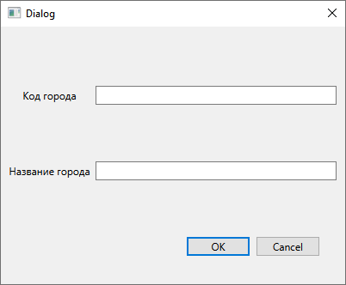

Рисунок 4 – Окно добавления города

Во вкладке разговоры есть окно с историей вызовов и две кнопки для вызова абонента и завершения вызова (Рисунок 5).

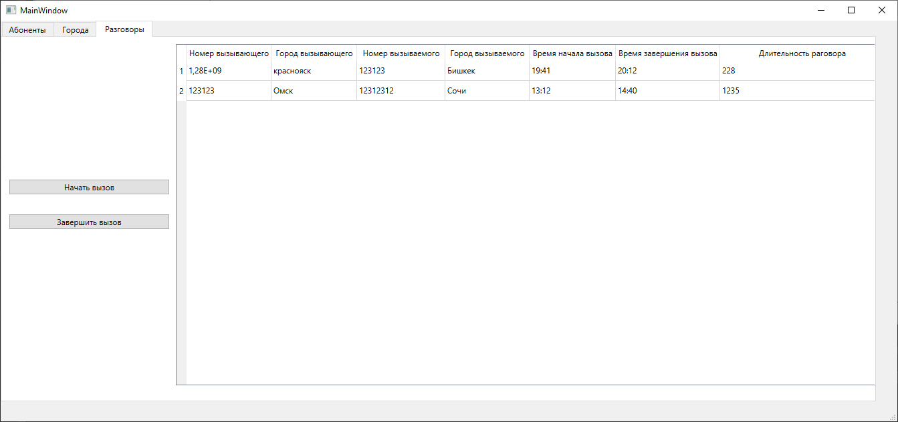

Рисунок 5 – Вкладка разговоры

При нажатии на кнопку “начать вызов”, отрывается окно для выбора вызываемого абонента (Рисунок 6).

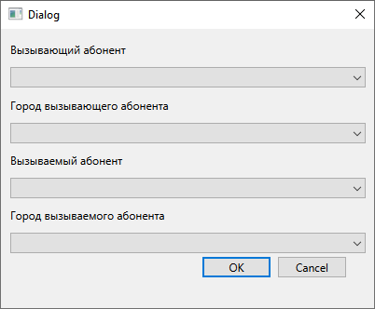

Рисунок 6 – Окно вызова

## Описание формата данных

### Информация о городах

Программа обрабатывает города, которые хранятся в файле города.csv и используют формат CSV.

<Город>;<Код города>;<Стоимость разговора днем>;<Стоимость разговора ночью>;

В таблице 1 приведено описание форматов полей, а на рисунке 2 приведен пример содержимого города.csv

Таблица 1 – Описание форматов полей

|  |  |
| --- | --- |
| Поле | Тип |
| Город | Строковый |
| Код города | Числовой |
| Стоимость разговора днем | Числовой |
| Стоимость разговора ночью | Числовой |

Город; Код города; Стоимость разговора днем; Стоимость разговора ночью

Красноярск;3912;20;10

Новосибирск;383;10;5

Казань;843;12;6

Рисунок 7 – Пример содержимого города.csv

### Информация о пользователях

Программа обрабатывает информацию о пользователях, которая хранятся в файле пользователи.csv и используют формат CSV.

<Телефон>;< ИНН>;<Адрес>;< Расчетный счет в банке>

В таблице 2 приведено описание форматов полей, а на рисунке 2 приведен пример содержимого пользователи.csv

Таблица 2 – Описание форматов полей

|  |  |
| --- | --- |
| Поле | Тип |
| Телефон | Строковый |
| ИНН | Строковый |
| Расчетный счет в банке | Строковый |
| Роли | Строковый |
| Адрес | Строковый |

Телефон; ИНН; Расчетный счет в банке;Роль;Адрес

230587234;1235456123;124948671358971;Администратор;Пушкина 2

2135873496578;12312545;12423464578;Абонент;Ленина 234

12312567654678;12413464357;235045698407;Оператор;Борисова 3

Рисунок 8 – Пример содержимого комнаты.csv

### Информация о истории вызовов

Программа обрабатывает совершенные вызовы, которые хранятся в файле вызовы_пользователи.csv и используют формат CSV.

<Номер вызывающего абонента>;<Номер вызываемого абонента>;<Время начала вызова>;<Время завершения вызова>;< Город вызывающего абонента >;< Город вызываемого абонента >;<Длительность разговора>

В таблице 3 приведено описание форматов полей, а на рисунке 2 приведен пример содержимого вызовы_пользователи.csv

Таблица 3 – Описание форматов полей

|  |  |
| --- | --- |
| Поле | Тип |
| Номер вызывающего абонента | Числовой |
| Номер вызываемого абонента | Строковый |
| Время начала вызова | QTime |
| Время завершения вызова | QTime |
| Город вызывающего абонента | Строковый |
| Город вызываемого абонента | Строковый |
| Длительность разговора | unsigned int |

Номер вызывающего абонента; Номер вызываемого абонента; Время начала вызова; Время завершения вызова; Город вызывающего абонента; Город вызываемого абонента; Длительность разговора

234234235;234234232152;18:20;18:30;Красноярск;Казань;100

123123;1233123123123;19:20;19:30;Москва;Сочи;1231

12344234234;123123124515;20:40;21:00;Моска;Новосибирск;1234

Рисунок 9 – Пример содержимого вызовы_пользователи.csv

## Описание поведения программы (текстовая часть диаграммы прецедентов)

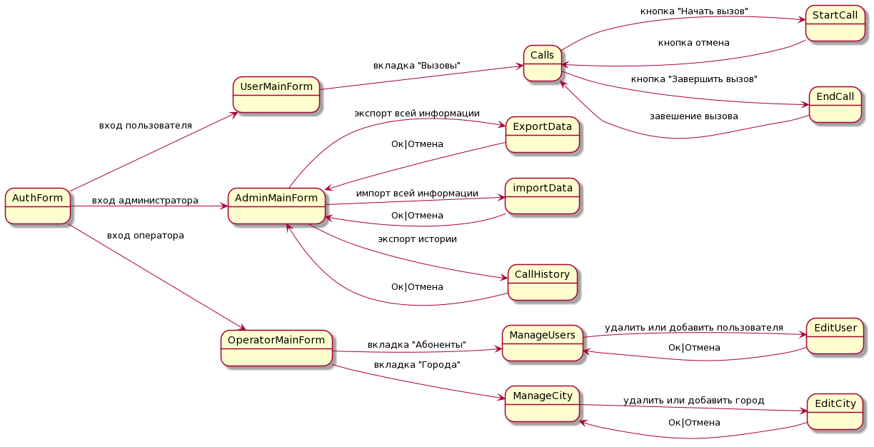

### AuthForm

Прецедент: Авторизация пользователя

Предусловие: открыто окно AuthForm

Основная последовательность.

1. Ввести логин и пароль
2. При нажатии «ОК» и верной комбинации логин и пароль открывается главное окно с возможностями, зависящими от типа пользователя

Постусловие: открывается главное окно, соответствующее роли пользователя.

Альтернативная последовательность (неверный логин и пароль):

1. Ввести логин и пароль
2. Ввод неверного логина и пароля, нажатие кнопки «ОК»

Постусловие: поля формы очищаются, всплывает окно с ошибкой

### Recording Users

Прецедент: Регистрация пользователя

Предусловие: в окне AuthForm нажата кнопка Register

Основная последовательность.

1. Заполнить форму регистрации
2. При нажимании кнопки «ОК» пользователь регистрируется и окно закрывается

Постусловие: пользователь регистрируется, окно закрывается

Альтернативная последовательность (не все поля заполнены):

1. Неполное заполнение формы регистрации
2. Всплывает окно с ошибкой ввода данных.

Постусловие: поля формы остаются, окно не закрывается

### Интерфейс клиента

#### Calls

Прецедент: Начало вызова

Предусловие: Пользователь «абонент», из главного окна нажимает на кнопку «Начать вызов»

Основная последовательность.

1. Выбирается номер второго абонента, который будет звонить
2. Выбирается номер второго абонента, которого будем вызывать
3. Выбирается город вызывающего абонента
4. Выбирается город вызываемого абонента
5. Постусловие: начинается вызов указанного абонента.

### Интерфейс оператора

#### Edit User

Прецедент: добавление и нового абонента, и возможность его удалить

Предусловие: в главном окне оператора есть 2 активных вкладки. Во вкладке «абоненты» при нажатии на кнопку «добавить абонента» всплывает окно.

Основная последовательность:

1. Заполняется информация о пользователе. В поля вводится телефон, ИНН и адрес абонента.
2. При нажатии кнопки «ОК» окно закрывается

Постусловие: добавляется новый пользователь или удаляется старый

#### Edit City

Прецедент: добавление нового города и возможность его удалить

Предусловие: в главном окне оператора есть 2 активных вкладки. Во вкладке «города» при нажатии на кнопку «добавить город» всплывает окно.

Основная последовательность:

1. Заполняется информация о городе. В поля вводится код города и его название
2. При нажатии кнопки «ОК» окно закрывается

Постусловие: добавляется новый город или удаляется старый

### Интерфейс администратора

#### Export

Прецедент: экспорт данных

Постусловие: пользователь, авторизированный как администратор нажимает кнопку export

Основная последовательность:

1. Открывается окно выбора папки, в которую будет сохранен файл (файл сохраняется в виде таблицы формата CSV).

Постусловие: сохранения данных, возращение в главное окно

#### Import:

Прецедент: импорт данных

Постусловие: пользователь, авторизированный как администратор нажимает кнопку import

Основная последовательность:

1. Открывается окно выбора файла формата CSV.

Постусловие: загрузка данных, возращение в главное окно